Задание юному исследователю (Фамилия Имя класс)_______________________
По фотографиям определите вид поселения и род занятий людей (используйте учебник).
Подчеркните правильный ответ.
Город Сельское поселение Добывающая промышл–сть Обрабатывающая пром–сть Сельское хозяйство Услуги
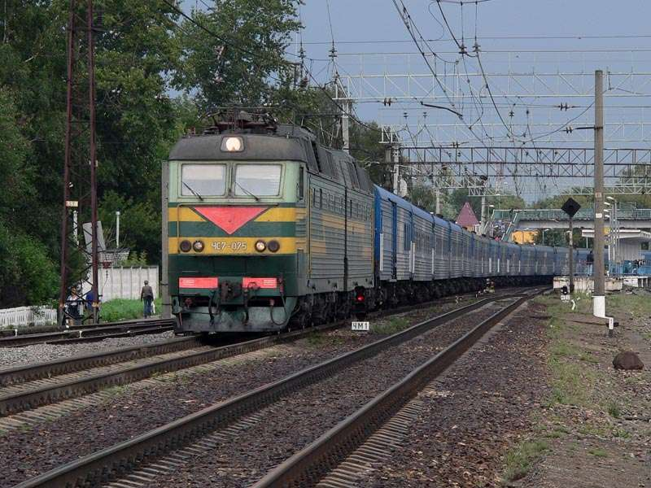
Город Сельское поселение Добывающая промышл–сть Обрабатывающая пром–сть Сельское хозяйство Услуги
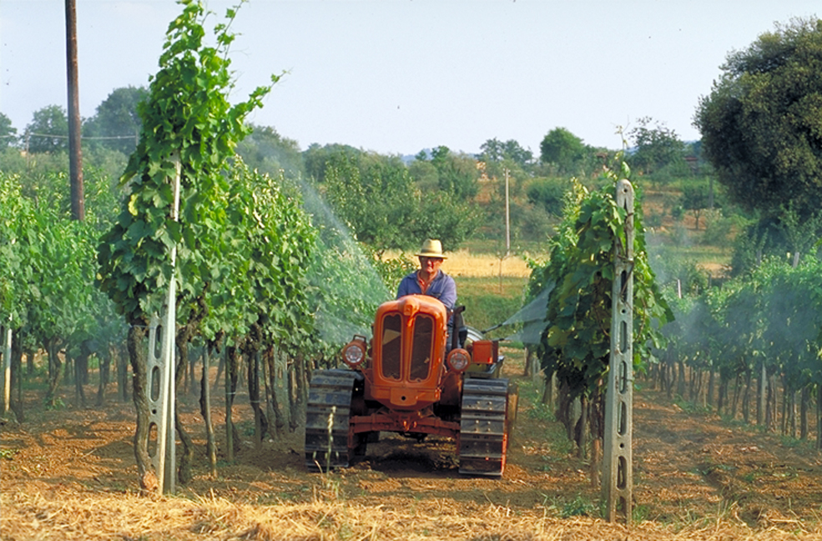
Город Сельское поселение Добывающая промышл–сть Обрабатывающая пром–сть Сельское хозяйство Услуги
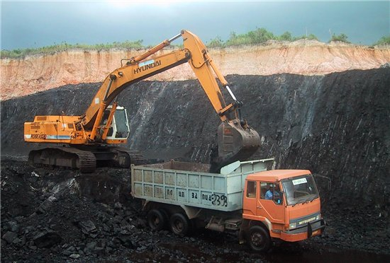
Оценка __________
Город Сельское поселение Добывающая промышл–сть Обрабатывающая пром–сть Сельское хозяйство Услуги
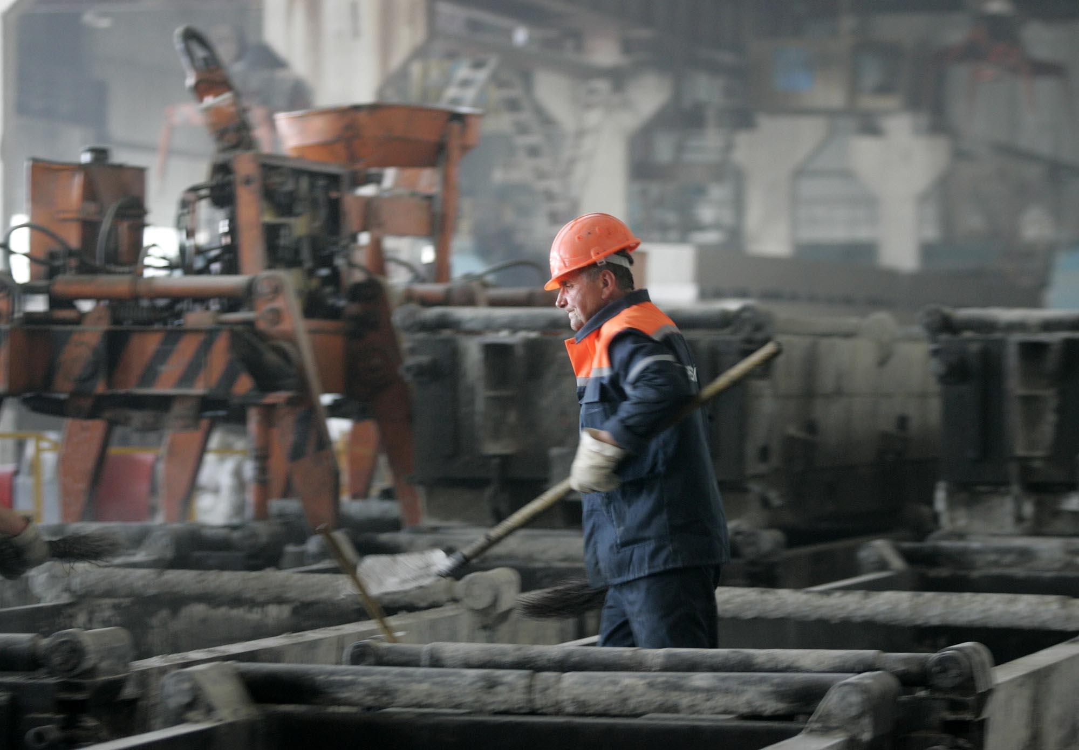
Город Сельское поселение Добывающая промышл–сть Обрабатывающая пром–сть Сельское хозяйство Услуги
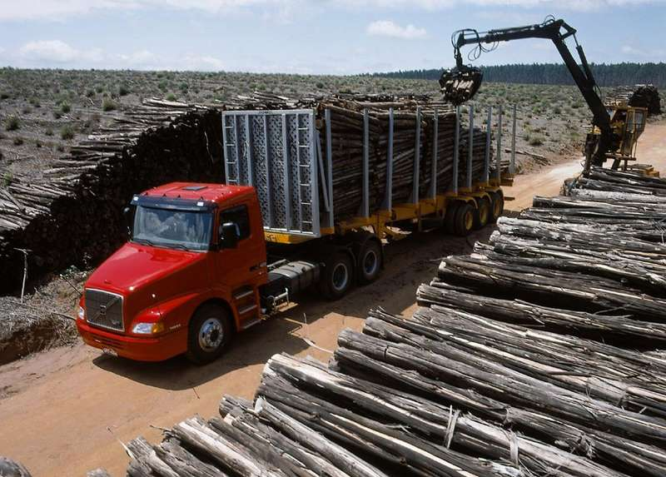
Город Сельское поселение Добывающая промышл–сть Обрабатывающая пром–сть Сельское хозяйство Услуги
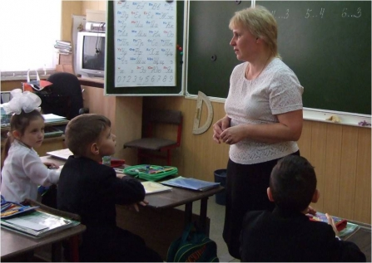
Город Сельское поселение Добывающая промышл–сть Обрабатывающая пром–сть Сельское хозяйство Услуги
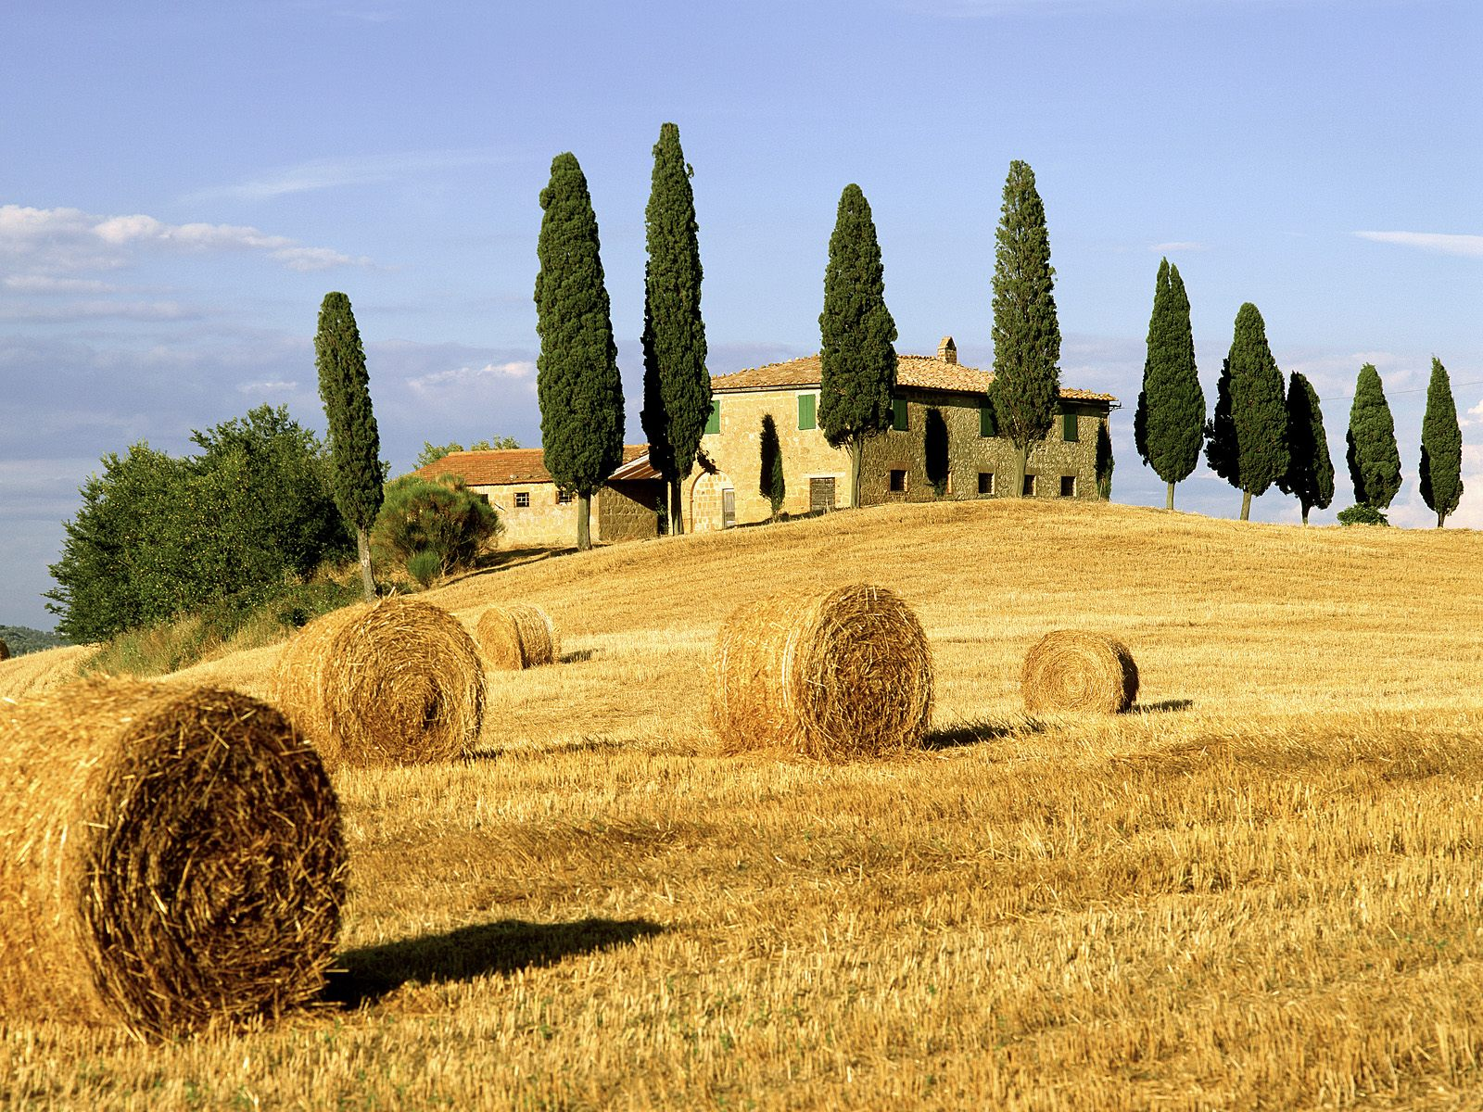
Город Сельское поселение Добывающая промышл–сть Обрабатывающая пром–сть Сельское хозяйство Услуги
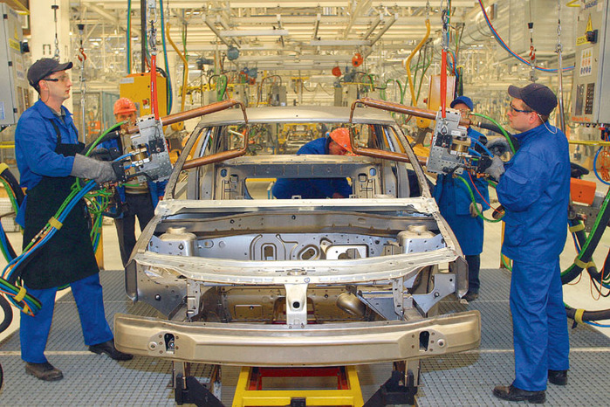
Город Сельское поселение Добывающая промышл–сть Обрабатывающая пром–сть Сельское хозяйство Услуги
